**ESCUELA NORMAL DE EDUCACIÓN PREESCOLAR**

**Licenciatura en Educación preescolar**

**Ciclo escolar 2020 – 2021**



### **OBSERVACIÓN Y ANÁLISIS DE PRÁCTICAS Y CONTEXTOS ESCOLARES**

**Nombre de la alumna: Natalia Gaudalupe Anguiano Perez­­­­**

**Número de lista:2 Grupo: B**

## Nombre del trabajo: Cuadro de FODA

### **OBSERVACIÓN Y ANÁLISIS DE PRÁCTICAS Y CONTEXTOS ESCOLARES**

**Competencias:**

* **Utiliza los recursos metodológicos y técnicos de la investigación para explicar, comprender situaciones educativas y mejorar su docencia.**
* **Orienta su actuación profesional con sentido ético-valoral y asume los diversos principios y reglas que aseguran una mejor convivencia institucional y social, en beneficio de los alumnos y de la comunidad escolar.**

**Saltillo, Coahuila de Zaragoza Junio 2021**

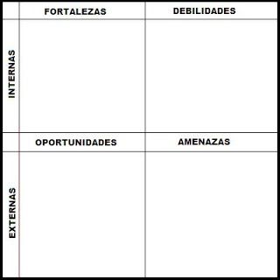

* El fallo del internet es una amenaza que debemos de tener en cuenta, ya que en cualquier momento nos puede dejar sin entrar a nuestra clase.
* Dado que son clases en línea, los alumnos de prescolar tienden a no conectarse, esto también puede hacer que perdamos nuestra observación , o no tengamos la experiencia complet
* El hecho de que la universidad nos este proporcionando todas las herramientas para la observación de los jardines de niños, ya que debido a la pandemia será muy complicado conseguir por nuestros propios medios hacer la observación.
* Nuestra maestra siempre está en constante comunicación con nosotros para en caso de existir una duda poder resolverla de la manera más rápida posible.
* Para poder redactar mis diarios de campo no puedo extender mucho el tema, ya que soy de muy pocas palabras.
* Normal mente no entiendo lo que pide la profesora, ya que es muy difícil que me concentre.
* Por mas tiempo que le dedique a mis diarios de campo siempre termino omitiendo cosas ya que soy muy distraída.
* El tema de observación a grupo de prescolar me parece muy interesante por lo cual no me parece un tema o trabajo difícil.
* Siempre tengo la mayor energía para poder participar en las actividades que pide el docente.